Министерство науки и высшего образования Российской Федерации

Федеральное государственное бюджетное образовательное учреждение

высшего образования

«Вятский государственный университет»

Колледж ВятГУ

**ОТЧЕТ**

**ПО ДОМАШНЕЙ КОНТРОЛЬНОЙ РАБОТЕ №7**

**«Исследование фракталов»**

**ПО МДК 05.02 РАЗРАБОТКА КОДА ИНФОРМАЦИОННЫХ СИСТЕМ**

Выполнил: студент учебной группы

ИСПк-101-51-00

Перминов Артём Валерьевич

Преподаватель:

Сергеева Елизавета Григорьевна

Киров

2023

1. **Цель работы:** Получение навыков реализации алгоритмов с рекурсивными вычислениями, знакомство с фракталами
2. **Скриншот задания (с вариантом):**

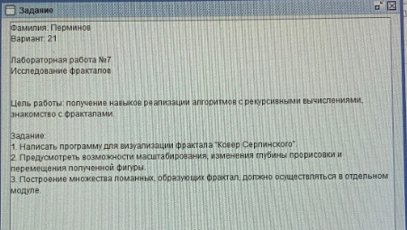

1. **Описание алгоритма**

Вычисляется площадь ковра Серпинского, считая исходный квадрат единичным. Для этого вычисляется площадь вырезаемых квадратов. На первом шаге вырезается квадрат площади 1/9. На втором шаге вырезается восемь квадратов, каждый из которых имеет площадь 1/81. На каждом следующем шаге число вырезаемых квадратов увеличивается в восемь раз, а площадь каждого из них уменьшается в девять раз. Таким образом, общая площадь вырезаемых квадратов представляет собой сумму геометрической прогрессий с начальным членом 1/9 и знаменателем 8/9. По формуле суммы геометрической прогрессии находим, что это число равно единице, т. е. площадь ковра Серпинского равна нулю.

1. **Код программы**

Основная программа:

**uses** GraphABC;

**var**

n: Integer;

x1, y1, x2, y2: Real;

**procedure** Serp(x1, y1, x2, y2: Real);

**var**

x1n, y1n, x2n, y2n: Real;

**begin**

**if** abs(x1-x2) > n **then**

**begin**

x1n := 2 * x1 / 3 + x2 / 3;

x2n := x1 / 3 + 2 * x2 / 3;

y1n := 2 * y1 / 3 + y2 / 3;

y2n := y1 / 3 + 2 * y2 / 3;

Rectangle(Round(x1n), Round(y1n), Round(x2n), Round(y2n));

Serp(x1, y1, x1n, y1n);

Serp(x1n, y1, x2n, y1n);

Serp(x2n, y1, x2, y1n);

Serp(x1, y1n, x1n, y2n);

Serp(x2n, y1n, x2, y2n);

Serp(x1, y2n, x1n, y2);

Serp(x1n, y2n, x2n, y2);

Serp(x2n, y2n, x2, y2)

**end**

**end**;

**Procedure** KeyDown(key: integer);

**begin**

**case** key **of**

VK_A: **if** n **div** 3 >3 **then** n := n **div** 3; //клавиша 'A' глубина++

VK_Z: **if** n*3 < x2-x1 **then** n := n*3;//клавиша 'Z' глубина--

VK_Add : **begin** x1-=10; y1+=10; x2+=10; y2-=10 **end**;//клавиша '+' Масштаб++

VK_Subtract: **begin** x1+=10; y1-=10; x2-=10; y2+=10 **end**;//клавиша '+' Масштаб--

VK_Left: **begin** x1-=10; x2-=10 **end**; //далее курсоры в четыре стороны

VK_Right: **begin** x1+=10; x2+=10 **end**;

VK_Up: **begin** y1-=10; y2-=10 **end**;

VK_Down: **begin** y1+=10; y2+=10 **end**;

**end**;

Window.Clear;

Rectangle(Round(x1), Round(y1), Round(x2), Round(y2));

Serp(x1, y1, x2, y2);

ReDraw;

**end**;

**begin**

SetWindowCaption('Фракталы: Ковер Серпинского');

x1 := 20; y1 := 20; x2 := 460; y1 := 460; n := round((x2-x1) / (3*3*3));

LockDrawing;

KeyDown(1);

OnKeyDown += KeyDown;

end.

1. **Результат выполнения программы**

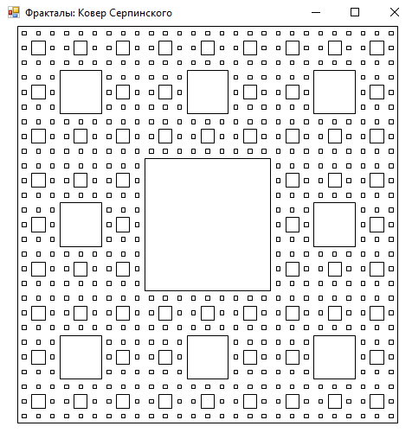

Рисунок 1 – Начальный фрактал

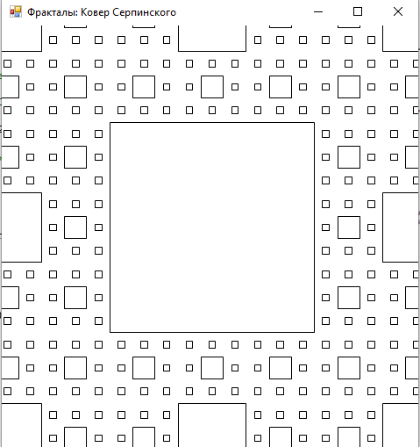

Рисунок 2 – изменение масштаба(увеличение)

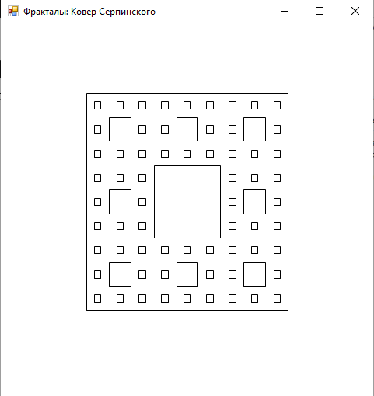

Рисунок 3 – изменение масштаба(уменьшение)

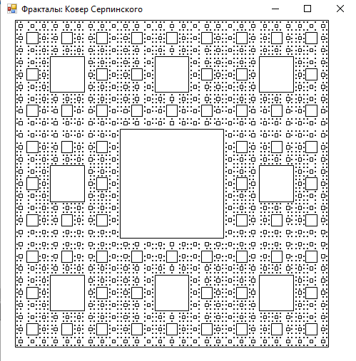

Рисунок 4 – увеличение глубины прорисовки

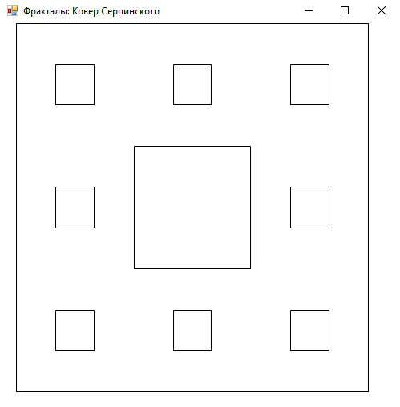

Рисунок 5 – Уменьшение глубины прорисовки

1. **Вывод**

В ходе данной домашней контрольной работы были получены знания о визуализации фрактала, его перемещении по области и масштабирования. Так же были получены знания в создании модулей в языке программирования Pascal.

Еще были получены умения в реализации кнопок как интерактивная часть.